新 书 推 荐

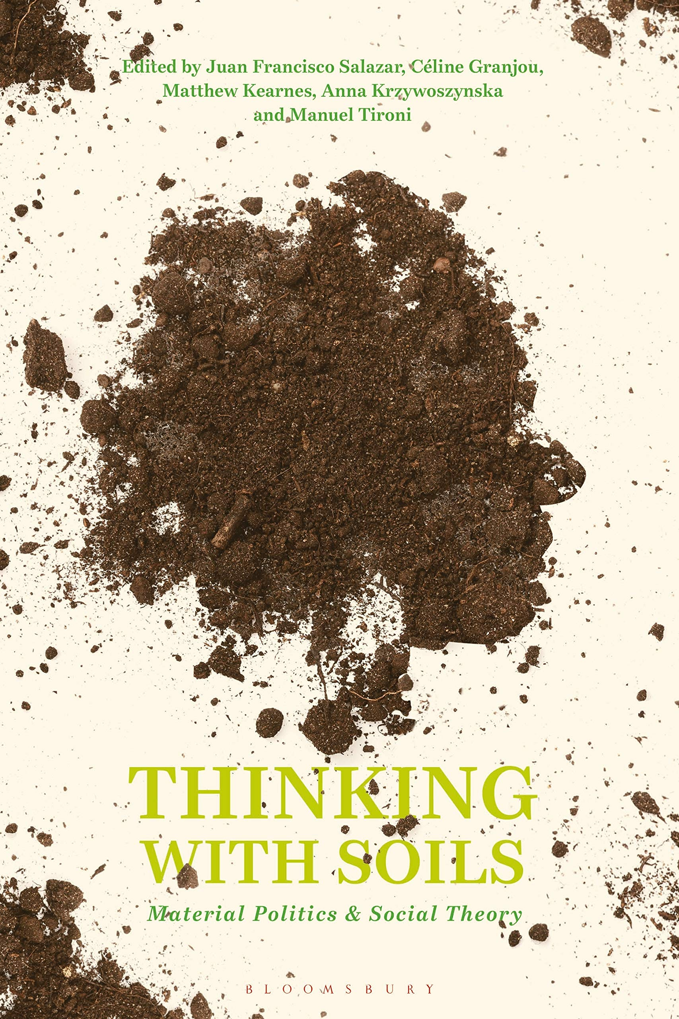
中文书名：《思考土壤之物质政治与社会理论》
英文书名：Thinking with Soils: Material Politics and Social Theory
作 者：Juan Francisco Salazar, Céline Granjou, Matthew Kearnes, et al
出 版 社：Bloomsbury
代理公司：ANA/Leah
出版时间：2022年1月
代理地区：中国大陆、台湾
页 数：240页
审读资料：电子稿
类 型：大众社科

内容简介：

在这本书中，作者提出了一种新颖而系统的土壤社会理论，代表了社会科学对“材料”日益增长的兴趣。它将新的“批判性描述”模式与投机实践和探究方法相结合，有助于探索社会生态学以及政治和艺术实践的当前转变，以应对全球生态变化。

这本书的不同章节试图挑战学者们，改变他们从物质和理论上思考土壤的方式。书中讨论了一系列主题，包括思考土壤与政治之间的关系；土壤之间的生态和共生关系；土壤的生产能力和有争议的治理作为政治关注的问题的讨论；当地人是如何认识土壤的，以及与土壤相处的方式。

销售亮点：

- 汇集了一群领先的学者与全球范围内的新兴学者和从业者的新观点。
- 将土壤的不同研究方法与一系列重点学科的当代论辩新观点联系起来，包括人类学、地理学、文化研究、环境社会学、科学、 技术和社会教育研究（STS）、政治生态学和环境人文科学。
- 对土壤在社会中的地位提出了新的理论和研究方法。

作者简介：

胡安·弗朗西斯科·萨拉萨尔（Juan Francisco Salazar）是澳大利亚西悉尼大学人文与传播艺术学院的副教授。

席琳·格兰茹（Céline Granjou）是法国格勒诺布尔-阿尔卑斯山大学国家环境与农业科学技术研究所（IRSTEA）的副教授。

马修·卡恩斯（Matthew Kearnes）是澳大利亚新南威尔士大学人文与语言学院的副教授和ARC未来研究员。

安娜·克日沃辛斯卡（Anna Krzywoszynska）是英国谢菲尔德大学的利弗休姆基金会早期职业研究员。

曼努埃尔·蒂罗尼（Manuel Tironi）是智利天主教大学社会学和人类学系的副教授。

媒体评价：

“新颖、多样性、发人深省，这本书提供了该领域目前最新研究进展和案例研究。”
——《农业与人类价值观》（Agriculture and Human Values）

全书目录：

前言
第1章 从土壤思考：编著卷导论
第2章 土壤理论：关系理论、非殖民理论、非人性理论
第3章 测绘土壤 失去土地？土壤测绘的政治
第4章 土壤与商品化
第5章 认识地球 认识土壤：再生农业的认识论工作与政治美学
第6章 了解、居住与关心：可操作的、基于地点的土壤知识
第7章 火星土壤：植物从未生长过的地方？
第8章 地缘极地未来与冻土物质的地缘政治
第9章 新陈代谢 修补裂痕？污泥在美国土壤的应用与承诺（以及潜在陷阱）
第10章 开垦“怪胎”土壤：从征服到与城市土壤同行
第11章 土壤“拒绝”
第12章 “食地”：艺术、食物与泥土

谢谢您的阅读！
请将回馈信息发至：郭丹娅 (Leah Guo)
安德鲁﹒纳伯格联合国际有限公司北京代表处
北京市海淀区中关村大街甲59号中国人民大学文化大厦1705室, 邮编：100872
电话：010-82449325
传真：010-82504200
Email: Leah@nurnberg.com.cn
网址：www.nurnberg.com.cn
微博：http://weibo.com/nurnberg
豆瓣小站：http://site.douban.com/110577/
微信订阅号：ANABJ2002


